**Luces y sombras de las vacaciones de los argentinos**

La imagen idealizada de las vacaciones, con su promesa de descanso y recuperación de fuerzas, no se plasma plenamente en los hechos a la luz de los resultados de una encuesta nacional realizada durante los primeros días de enero por las empresas Poliarquia y Prosanity.

El primer dato interesante que revela el estudio es que las vacaciones no son tan masivas como aparentan. Los centros turísticos del país y el exterior lucen colmados, pero los que lo llenan representan solo a la mitad de la población. En efecto, el 44% de los argentinos responde que no se toma vacaciones habitualmente, contra 45% que sí lo hace. En relación con el verano actual, el 46% afirmó a principio de año que pensaba tomarse vacaciones en algún momento entre enero y marzo, mientras que el 38% declaró que se quedará en su casa.

La estabilidad laboral resulta un factor clave a la hora de decidir el periodo de descanso. Del total de población que declara trabajar en relación de dependencia, el 75% se toma vacaciones, pero el 20% no lo hace. La falta de vacaciones se acentúa notablemente entre los que tienen empleos precarios o poco estables: en ese segmento ocupacional el 55% de los entrevistados afirma que no se toma vacaciones.

Si se considera la condición de ocupación, se observan también significativas diferencias a la hora de vacacionar. Según la encuesta de Poliarquia y Prosanity, el único sector ocupacional que se toma vacaciones masivamente son los empleados en relación de dependencia: el 65% declara que lo hace anualmente. Ese valor contrasta con los trabajadores autónomos, cuyas vacaciones alcanzan solo al 45%. Con menor periodo de descanso aún se ubican los estudiantes (41%), los jubilados (40%) y las amas de casa (28%). Los desocupados son, por último, el sector que menos descansa, a pesar de poseer de mayor tiempo disponible: casi 7 de cada 10 argentinos sin trabajo renuncia a las vacaciones.

Tomarse o no tomarse vacaciones está condicionado por el nivel socioeconómico de la población. Mientras que en los estratos más altos de ingresos y educación el descanso es un hecho normal y masivo, entre los menos pudientes resulta relativamente minoritario. Así, casi el 60% de los argentinos acomodados se toman vacaciones, mientras que solo lo hacen menos del 40% en los hogares en situación económica desventajosa.

El deseo de tomar vacaciones no equivale la concreción de las vacaciones. Los argentinos despliegan más expectativas de las que realizan a la hora de pensar en el descanso. Este es el caso, particularmente, de los trabajadores autónomos, los estudiantes y las amas de casa, sectores cuya carga laboral es difícil de administrar. Ellos sueñan con tener más vacaciones de las que tienen.

Así como las vacaciones distan de ser masivas, tampoco existe unanimidad a la hora de valorar sus beneficios. De acuerdo al sondeo de Poliarquia y Prosanity, las vacaciones son buenas, pero con matices. Lo que más se reconoce de ellas es que provocan una desconexión con la cotidianeidad: el 34% afirma que esa desconexión es absoluta y otro 34% que es relativa. Pero un 27% de los argentinos no pueden desconectarse durante el periodo de descanso, se llevan los problemas a la playa o a la sierra sin lograr desentenderse de ellos.

Por último, se ha indagado acerca de si las vacaciones producen estrés en los individuos y en las familias. La respuesta mayoritaria es que no y la sostienen el 53% de los entrevistados. Del otro lado, sin embargo, el 37% asocia descanso anual con estrés, lo que confirma que una considerable masa de argentinos no suscribe la imagen edulcorada de las vacaciones.

Los argentinos que en mayor proporción se estresan con las vacaciones son los que tienen más de 50 y aquellos que poseen nivel educativo bajo. Sentirse desconectados y sin estrés durante el receso, el anhelo mayoritario, es en realidad un privilegio claramente segmentado que pueden darse, ante todo, los jóvenes que gozan de una posición socioeconómica desahogada.

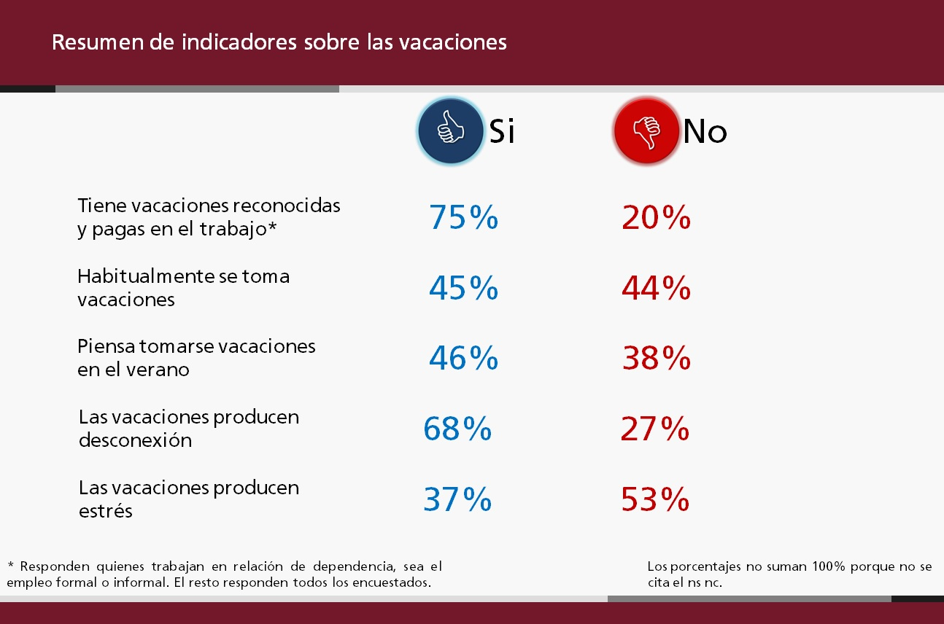

En síntesis, las vacaciones de los argentinos están surcadas por luces y sombras. Son las que pueden ser, en un país desigual y volatil. No una panacea, pero sí una oportunidad para alejarse de los problemas y recuperarse del cansancio, siempre y cuando la condición laboral y el bolsillo lo permitan.

**Percepción de las vacaciones entorno al estrés**

*“¿Usted está muy, bastante, poco o nada de acuerdo con la siguiente frase: La organización de las vacaciones es un momento de estrés personal y familiar?”*

*Según nivel educativo*





*Según Edad*



**Percepción de desconexión en vacaciones**

*“¿Usted diría que las vacaciones le producen mucha, bastante, poca o ningún tipo de desconexión?”*

*Según nivel educativo*



**

*Según Edad*



FICHA TÉCNICA:

Universo: Población, mayor de 18 años.

Tipo de encuesta: Telefónica (IVR).

Características de la muestra: Estratificada, polietápica y aleatoria. Por cuotas de edad y sexo para la selección del entrevistado.

Tamaño de la muestra: 1407 casos nacionales.

Error estadístico: +/- 2,66 % para un nivel de confianza del 95%.

Fecha del trabajo de campo: del 15 al 18 de diciembre de 2017.

Empresa ejecutora: Poliarquia Consultores en asociación con Prosanity.

Logo Prosanity 03-11-2015

Reservados todos los derechos, prohibida la reproducción total o parcial de contenidos de esta presentación por cualquier

medio o procedimiento y con cualquier destino, sin previa autorización escrita de Poliarquía Consultores.

| Tel: (+5411) 5219-2500 | www.poliarquia.com; info@poliarquia.com

| Tel: (+5411) 4783-8197 | www.prosanity.com.ar; info@prosanity.com.ar